雕幼·采菱园课题活动情况记录表
时间 | 2015.11．3 | 地点 | 大一班 | 参加人员 | 课题成员
主持人 | 史文平 | 活动内容 | 如何做好结构游戏中的观察记录
目标 | 1.学习观察记录的要点及结构游戏中观察记录的策略，为后续观察记录做好理论准备。  2.在观察记录的实践中积累经验，积累过程性资料。
活  动  内  容 | ★学习观察记录要点  1.深度理解观察  •幼儿教师的基本功  •无法识别有价值的信息  •是衡量教师专业水准的重要依据  2.看见与观察解读  •观察解读幼儿游戏的价值  •观察解读幼儿游戏存在的问题  •为教师搭建观察解读幼儿游戏的支架  第一阶段——学会一项观察  提高观察记录水平的跟进指导——定人看  3.引领教师观察解读幼儿游戏的策略  •客观——孩子做了什么记什么，不可添加人为的猜测  •真实——孩子行为描述的程度不添加形容词  •画面感——记录细节、情节、动作、语言、时间长短等等  ★结构游戏中的观察记录  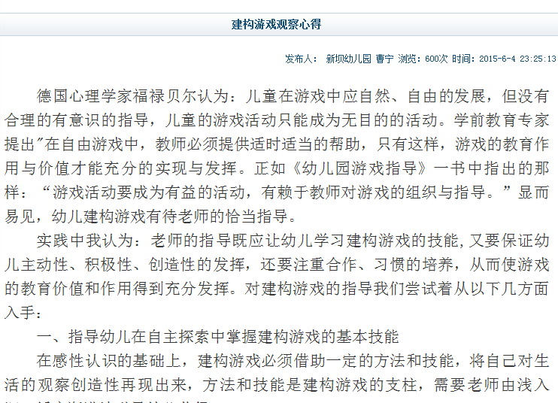  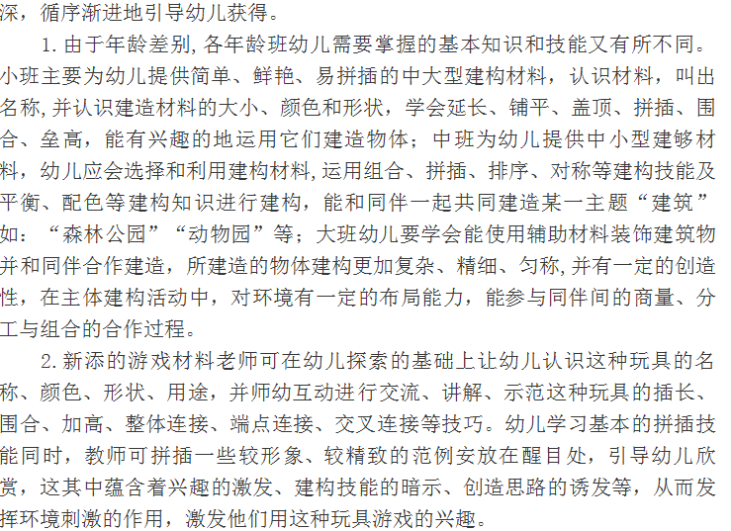  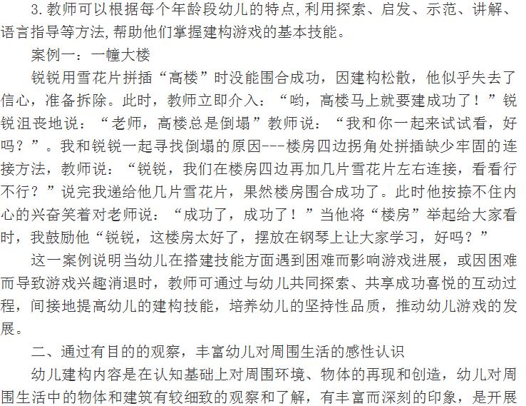  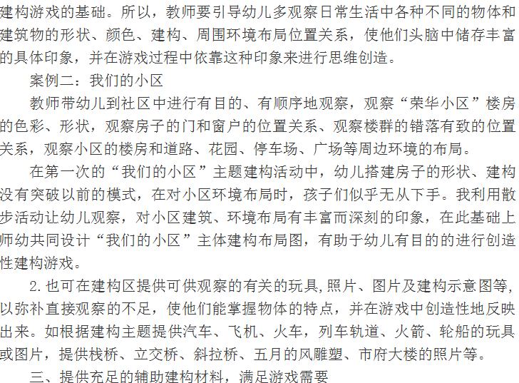  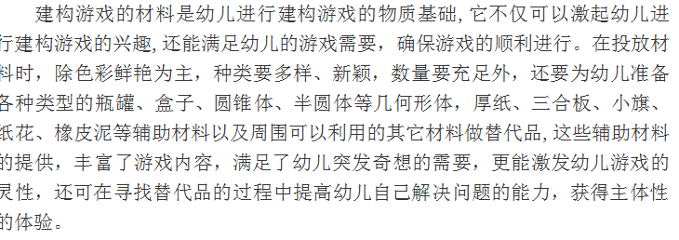  ★本月游戏（观察记录）安排  每周各班轮到一次重点观察记录，其他班级老师抽空去观察记录，及时拍摄现场照片，最后进行汇总。  1.11月11日上午：小一班  2.11月12日上午：中二班班  3.11月13日上午：大三班

填表人 史文平

